厉兵秣马，志在千里

——记管理学院开展“青年教师教学竞赛”
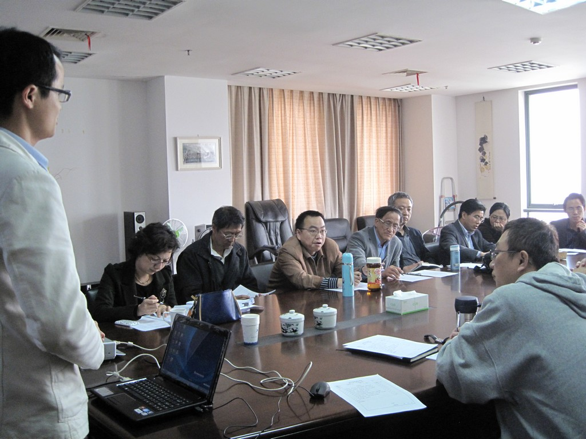
工商管理系青年教师教学竞赛
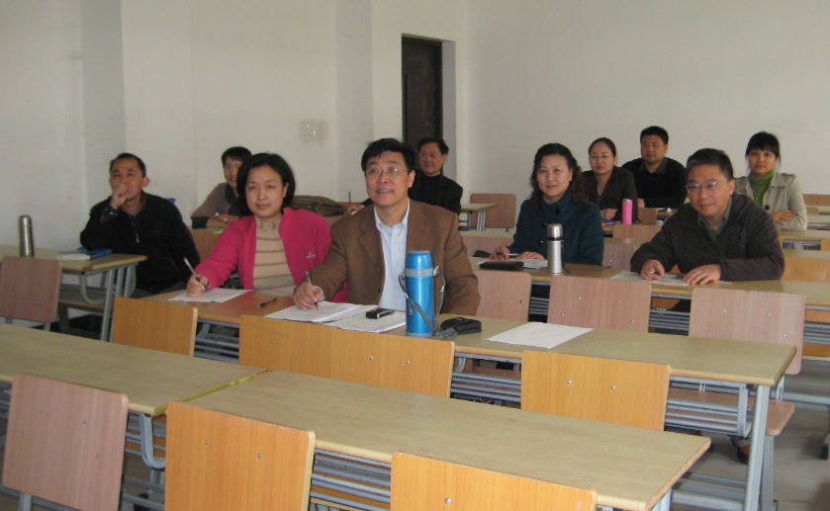
投资金融系青年教师教学竞赛
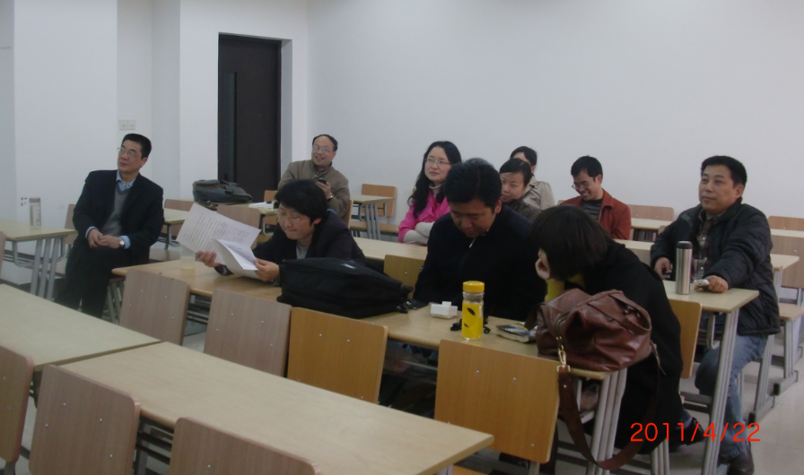
国际经济系青年教师教学竞赛
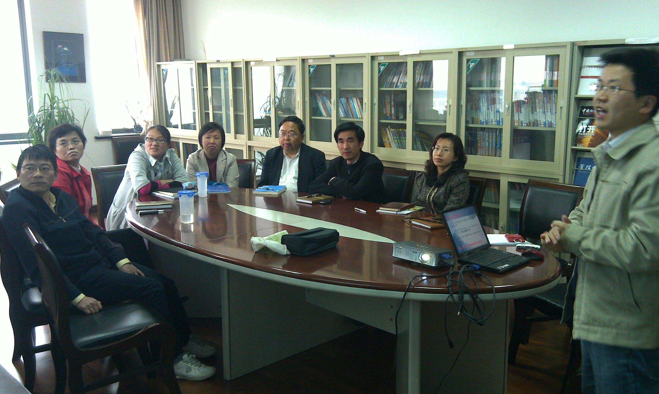
管信系青年教师教学竞赛
为检验青年教师教学效果，加强教学建设，迎接我校“十大青年教学明星”的评选活动， 4月18日到22日管理学院以系为单位如火如荼地开展了“青年教师教学竞赛”活动。40周岁以下的青年教师积极参与了竞赛活动，而教学经验丰富的老教师则以评委的身份对青年教师进行指导。
工商系的教学竞赛由系主任孟勇老师主持,胡田、王前锋、金玉兰、郭丽娜、罗娟和秦迎琳等六位教师参加了比赛.参赛老师个个精神饱满，激情四射。在比赛现场，每个老师都使出浑身解数，把各自的教学特色展示得淋漓尽致，或幽默风趣，或严谨细密，或科学条理。通过精彩的语言、富有感染力的表情动作和生动有趣的讲解，各位老师把一个个枯燥理论一一演绎在大家面前。观众席上掌声不时响起。董川远教授、吴明远教授、邱羚和胡斌副院长及各位出席的老师分别从教学设计、教学组织、教学表达、课件制作及师生互动等几个方面对教师进行评估。
投资金融系围绕金融、财务管理和工程管理三个专业，十多门专业主干课程组织讲课。每位青年教师结合课程特点，采用课件、板书和讲演等多种方法展示了教学过程和教师的风采。小吴清老师引用“一个支点可以撬动整个地球”的原理，深入浅出地讲解了财务管理中的“杠杆效应”。周晋老师采用板书形式，通过案例分析，将复杂的运筹学计算生动地演示出来。而艾蔚老师则以丰富的实证知识，把抽象的国际金融概念具体化，形象化。青年教师全情投入，充分展示了各自的优势和长处，为多种教学方法和教学理念的交流和碰撞提供了平台。
贸易经济系比赛由贸易经济系主任汤世强教授主持，系主任和多名资深教师组成“教师讲课比赛指导小组”。8位参赛青年教师，各显其能，精心设计教学内容、方式、方法，他们准备充分、目的明确、内容丰富、重点突出、条理清晰、课件制作新颖、内容精炼，同时注意教学互动，语言丰富，讲课生动，各有独到之处，较好地赛出了水平。
信管系共有3位青年教师在系主任刘升老师的主持下进行了教学演示。李旭芳老师采用多媒体的教学手段，讲课条理清晰，重点突出地讲授了《高级语言程序设计》中的循环结构。李跃文老师主要李跃文老师生动有趣地讲授了《高级语言程序设计》中有关数组的定义、元素、数组的数据类型、下标和维数等基本概念，数组的使用方法以及数组的典型应用，清晰、完整地表达出自己的教学思想和教学思路。夏志杰老师讲授得《运筹学》求解运输问题的表上作业法，内容充实，课程的重点和难点处理得当，教态自然。
青年教师对课堂教学环节的改进和革新得到了评委教师们的肯定，与此同时，老教师也对青年教师教学环节存在的问题进行了分析和指导，特别是就如何引导学生思考，如何有效融合多种教学方法进行教学等普遍存在的问题展开了认真的探讨。通过教学竞赛，青年教师发现了自己存在的不足
通过这次教学演练，青年教师在相互竞赛和交流过程中发现自己的不足，并借鉴优秀教师的经验研究改进方法，提升课堂教学能力。管理学院则以此为契机锻炼了对青年教师队伍，促进了新老教师之间的教学交流，加强了对课程体系的研讨，从而对学院提高整体教学水平，完善各专业课程体系，促进教学各环节建设起到积极作用。
管理学院
2011年4月22日

